**ContactsApp**

**1 Календарный план**

Так как проект небольшой и разрабатывается одним человеком, то по результатам планирования было отдано предпочтение каскадной модели разработки. Стоимость разработки каждого этапа рассчитана исходя из средней цены часа работы Junior разработчика – 310 рублей. Итоговый календарный план представлен в таблице 1.1

Таблица 1.1 – Календарный план

|  |  |  |  |
| --- | --- | --- | --- |
| № | Срок проведения (начало-конец) | Описание | Стоимость, руб. |
| 1 | 2020.03.05  (1 день) | Проектирование и составление ТЗ:  -определить границы разрабатываемого функционала;  -составить UML диаграммы;  -проектирование системы и бизнес-логики; | 1200 |
| 2 | 2020.03.15  (1 день) | Проектирование и вёрстка следующих окон:  - главное окно;  - создание/редактирование заметки;  - окно «О программе»; | 1200 |
| 3 | 2020.03.20  (1 день) | Реализация функционала.  Разработка функционала, оговоренного на этапе планирования. | 1500 |
| 4 | 2020.04.05  (1 день) | Тестирование.  Составление тестовое документации.  Написание юнит-тестов.  Тестирование функциональных требований. | 1200 |
| 5 | 2020.04.07  (1 дня) | Разработка дополнительного функционала и подготовка релиза.  Реализация дополнительной функциональности.  Сборка установочного пакета. | 1400 |
| 6 | 2020.04.23  (1 день) | Составление итоговой документации  Составление пояснительной записки и ретроспективы. | 1200 |
|  | Итого: 6 дней |  | 7700 |

**2 Оценка времени выполнения**

1. Составление Технического задания (4 часа):

- определение границ функционала (1 час);

- составление UML диаграмм (2 часа);

- составление сметы и календарного плана (1 часа);

1. Разработка бизнес логики приложения (4 часа):

- реализация бизнес-логики (3 часа);

- реализация функционала сохранения/загрузки данных (1 часа);

1. Разработка пользовательского интерфейса (6 часов):

- верстка окон приложения (2 часа);

- реализация обработчиков и логики (2 часов);

- реализация проверки правильности введенных данных (2 часа);

1. Тестирование (4 часа):

- составление дерева цикломатической сложности (1 час);

- написание тестов класса Contact (1 час);

- написание тестов класса ProjectManager (1 час);

- написание тестов класса Project (1 час);

- написание тестов класса PhoneNumber (1 час);

1. Разработка дополнительного функционала и подготовка релиза (5 часов):

- реализовать дополнительную функциональность (2 часа);

- сборка установочного пакета (1 час);

- автоматизация сборки (1 час);

- приемочное тестирование (1 час);

1. Составление итоговой документации (4 часов):

- составление пояснительной записки (2 часа);

- составление ретроспективы (1 час);

- Заполнение акта приёма-передачи (1 час);

Итого: 27 часов

**3 Оценка сроков выполнения**

Более детальная оценка сроков выполнения представлена на диаграмме Гантта, рисунок 3.1.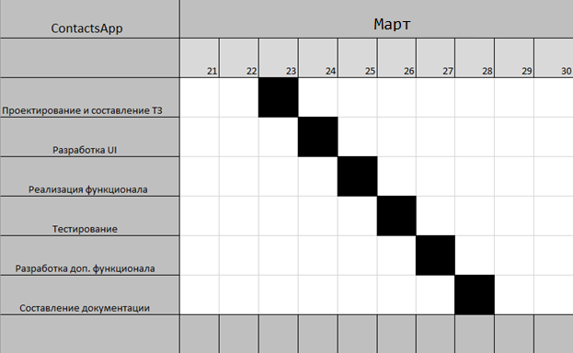

Рисунок 3.1 – Диаграмма Гантта

**4 Оплата времени разработки**

На данном проекте участвует один разработчик уровня квалификации Junior. Стоимость часа Junior разработчика в среднем составляет 310р за час. Учитывая время запланированное время разработки в 27 часов, то итоговая стоимость разработки составит:

27ч * 285р = 7700р – оплата времени разработчика.

**5 Смета проекта**

Таблица 5.1 – Смета проекта

|  |  |  |
| --- | --- | --- |
| № | Статья расходов | Затраты, руб. |
| 1 | Оплата времени разработки | 7700 |
| 2 | Печать документации к проекту | 300 |
|  |  | Итого: 8000р |